- Kaj spada k samostalniški besedi?
Kaj določamo samostalnikom?
______________________________________________________________________________________________________________________________________________________________________________________________
To so __________________________________________________________________________________________
- Dopolnite naslove književnih del in premislite, zakaj so razdeljeni v tri stolpce.

Ta veseli _____________ ali  ________________ se ženi  ________ pri Savici  Deseti ______________ | Visoška ________________  Tisoč in ena _____________  Nezakonska _____________ | ___________ od mladosti  ________________ mladega Wertherja  Neiztrohnjeno ___________
Ugotovitve: _______________________________________________________________________________________________
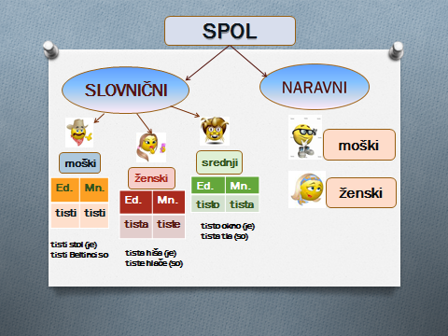

- Določite spol naslednjim podčrtanim samostalnikom.
Iz Beltincev do Trbovelj je 142 kilometrov.
Zaradi slabega vremena sadje ni dozorelo.
Mladina se s starši sicer dobro razume, vendar jim vedno nasprotuje.
Ljudi v apartmajih, ki so blizu gozdov, ogroža divjad.
Imela je polna usta semen.
Vrata NUK-a so obnovili.
Že nekaj dni jo bolijo ledvice.
Zlikaj tudi moje hlače.

m. spol | ž. spol | sr. spol
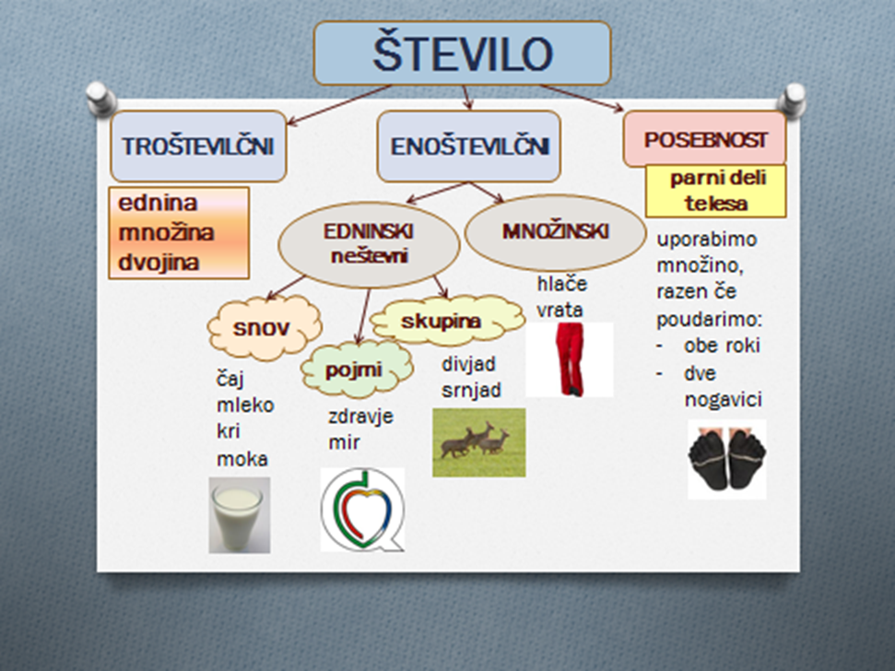
Lahko vsem samostalnikom določimo vsa tri števila? Pojasnite.
_______________________________________________________________________________________
- Samostalnikom v povedih določite število.
Ne govori s polnimi usti.
Si že poklicala starše?
Skuhala je sadni čaj.
H krožnikoma priloži vilice in žlici.
Ne odpiraj vrat!
Stric je imel raka na pljučih.
množinski | edninski | ednina | množina | dvojina
Kaj pomeni, da je samostalnik števen oz. nešteven?
______________________________________________________________________________________________________________________________________________________________________________

- Samostalnikom pripišite ustrezne končnice.

Letošnja zim__ ni bila preveč huda. - Fant____ so šli pred deklet____. - Mark____ se je kolcalo. - Mam___ je poklicala zdravnik___. - Krpan je premagal Brdavs___. - Prejšnjo nedelj__ smo šli k babic___. - Čez dve minut___ bo priletelo letal___ iz Pariz___. Vprašaj Rudij___, če bo šel z nami. - Pogovarjali smo se o film___ in knjig___. - Po klop___ ležijo plašč___ učenc___ in učenk____. - Otro___ so se odpravili proti utrdb___ na vrh___ hrib___. - Ali sta z Mark___ sprta? - Povej mi, Iren___, kje stanuješ. - Sob__ moje sestr___ Tanj___ je vedno pospravljena. - V prostem čas___ se ukvarjam s tenis___.

- Kaj ste dodali k besedam? _________________________________________________________
- Kaj z njimi izražamo? ______________________________________________________________
- Koliko sklonov ima slovenščina?
- Naštejte slovenske sklone in vprašalnice zanje.

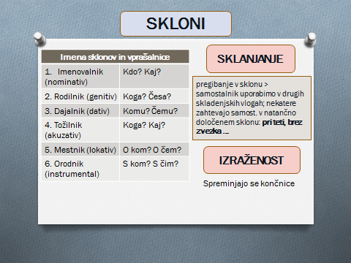
- Odgovorite na vprašanja.

Na osnovi česa so samostalniki razporejeni v sklanjatve? _________________________________________
Koliko moških sklanjatev poznamo? Katere? ___________________________________________________
Koliko ženskih sklanjatev poznamo? Katere? ___________________________________________________
Koliko srednjih sklanjatev poznamo? Katere? __________________________________________________

- Podčrtane samostalnike razvrstite v tri skupine, če veste, kaj je značilno za posamezno skupino.

a) Redkokdaj se zavedamo, koliko napora je treba vložiti, da dosežemo zastavljeni cilj.
b) To dejanje je bilo "pika na i".
c) Za Vanjo so nastopili težki časi.

Končnice v imenovalniku in rodilniku ednine:
I. - Ø  R. - a | I. – a  R. –e | I. – Ø  R. - Ø
- moška sklanjatev | - moška sklanjatev | - moška sklanjatev

- Sklanjajte samostalnike NAPOR in CILJ. Opazujte končnice – kaj ugotovite: v katerih sklonih se le-te razlikujejo?

 | NAPOR |  |  | CILJ
I. | napor- Ø | napor- i | napor- a |  | cilj- i | cilj- a
R. | napor- a | napor- ov | napor- ov | cilj- a | cilj- e | cilj- e
D. | napor - u | napor- om | napor- oma | cilj- u | cilj- e | cilj-
T. | napor - Ø | napor- e | napor- a | cilj- Ø | cilj- e | cilj- a
M. | o napor - u | o napor- ih | o napor- ih | o cilj- u | o cilj- ih | o cilj- ih
O. | z napor - om | z napor- i | z napor- oma | s cilj- | s cilj- i | s cilj-
- Sklanjajte samostalnik VANJA. Po kateri sklanjatvi vse lahko sklanjamo ta samostalnik?
 | VANJA
I. | Vanj- a | Vanj- e | Vanj- i
R. | Vanj- e | Vanj- Ø | Vanj- Ø
D. | Vanj- i | Vanj- a | Vanj- a
T. | Vanj- o | Vanj- e | Vanj- i
M. | o Vanj- i | o Vanj- ah | o Vanj- ah
O. | z Vanj- o | z Vanj- ami | z Vanj-
- Sklanjajte samostalnik I (i). Kaj ugotovite: kako vse bi lahko sklanjali ta samostalnik?
I (i)  I. I- Ø I- Ø I- Ø  R. I- Ø I- Ø I- Ø  D. I- Ø I- Ø I- Ø  T. I- Ø I- Ø I- Ø  M. o I- Ø o I- Ø o I- Ø  O. z I- Ø z I- Ø z I- Ø | I (i)  I. I- Ø I- ji I- ja  R. I- ja I- jev I- jev  D. I- ju I- jem I- je  T. I- Ø I- je I- ja  M. o I- ju o I- jih o I- jih  O. z I- jem z I- ji z I- ja
- V besedilu so podčrtani samostalniki 1. Moške sklanjatve. Razdelite jih v tabelo glede na poimenovane posebnosti.
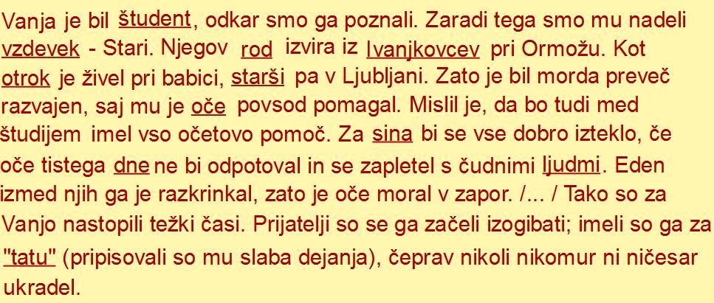
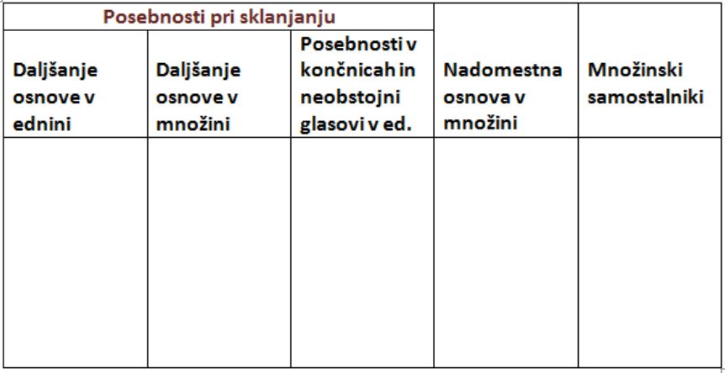
- S katerimi glasovi lahko samostalniki moškega spola v ednini podaljšujejo osnove? _____________
- Katere posebnosti opazimo pri sklanjanju samostalnikov v množini? S čim samostalniki podaljšujejo osnovo v rodilniku in imenovalniku množine? ___________________________________________
- Podčrtajte samostalnike, ki jih sklanjamo po 2. (in 1. moški sklanjatvi):
oče, ati, Tomo, Luka, Viki, Stane, Slavko, Adi, Samo, Jaka, pismonoša, Tadej, vojvoda, Franci, zastavonoša

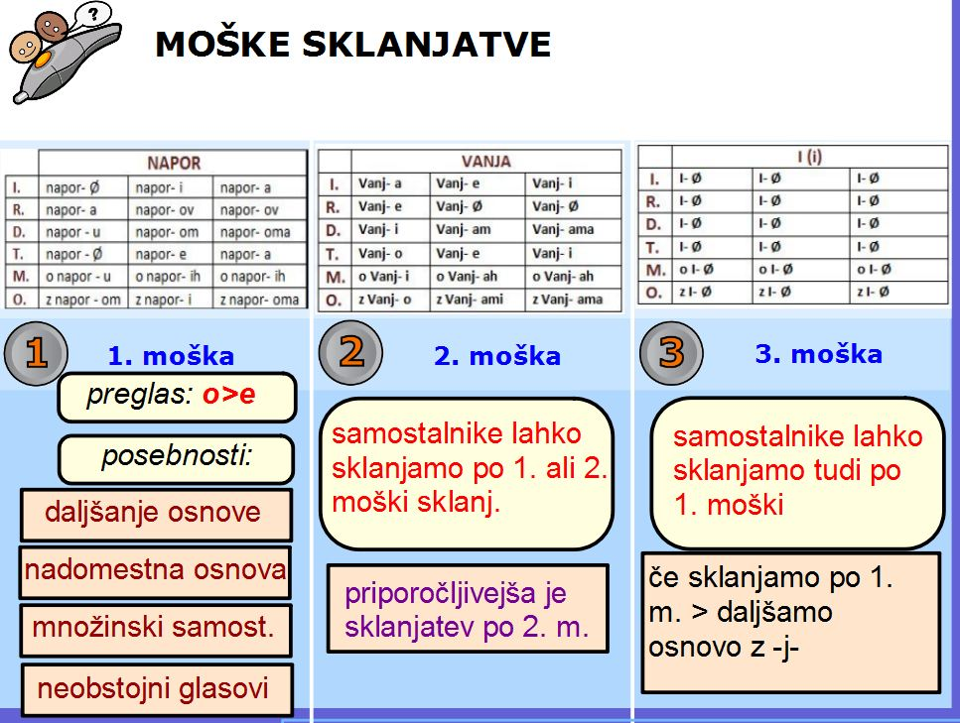

- Podčrtane samostalnike razvrstite v tri skupine, če veste, kaj je značilno za posamezno skupino.

- Moja hči obiskuje drugi letnik gimnazije.
- S katero stvarjo imaš največ težav?
- Z Inge sva šli na tržnico.

Končnice v imenovalniku in rodilniku ednine:
I. - a  R. - e | I. – Ø  R. –i | I. – Ø  R. - Ø
- ženska sklanjatev | - ženska sklanjatev | - ženska sklanjatev

- Sklanjajte samostalnike LIPA, SKLANJATEV in HČI. Opazujte končnice in povejte, v katero skupino spadajo dani samostalniki.

 | LIPA |  |  | SKLANJATEV |  |  | HČI
I.
R.
D.
T.
M.
O.

- Sklanjajte samostalnika STVAR in PERUT. Opazujte končnice in povejte, v katero sklanjatev spadata samostalnika.

 | STVAR |  |  | PERUT
I.
R.
D.
T.
M.
O.

- Sklanjajte samostalnik KARIN. Po kateri sklanajtvi ste sklanjali ta samostalnik? Bi po isti sklanjatvi sklanjali tudi MAMI, PUNČI … ?

 | KARIN
I. | Karin- Ø | Karin- Ø | Karin- Ø
R. | Karin- - Ø | Karin- Ø | Karin- Ø
D. | Karin- Ø | Karin- Ø | Karin- Ø
T. | Karin- Ø | Karin- Ø | Karin- Ø
M. | o Karin- Ø | o Karin- Ø | o Karin- Ø
O. | s Karin- Ø | s Karin- Ø | s Karin- Ø

- Naštete samostalnike ustrezno razvrstite v dano tabelo. Kaj ugotovite?

gospa, zarja, kri, bukev, punči, mami, grablje, megla, vile, lestev, sanje, ljubezen, Karmen, ladja, Ines, bolezen, tekma
1.ženska sklanjatev |  |  | 2.ženska sklanajtev |  | 3.ženska sklanajtev
vrivanje neobstojnih glasov | posebnosti v osnovi | množinski samostalniki | podvzorec v sklanjatvi | posebnosti v osnovi | -

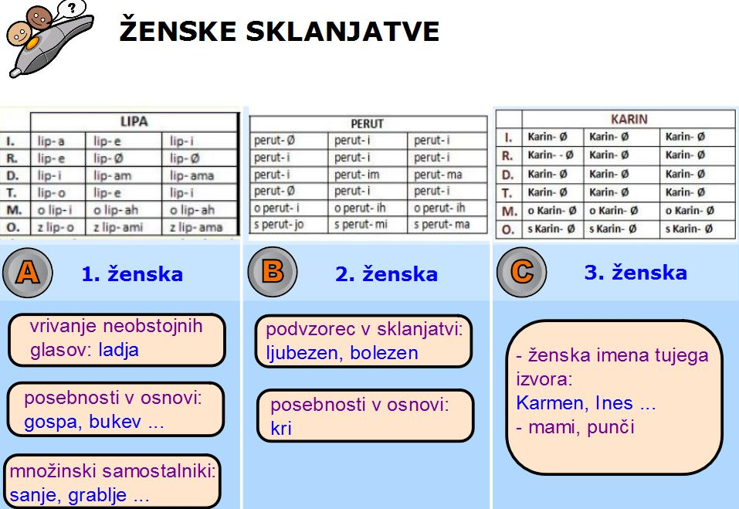

- Podčrtane samostalnike srednjega spola razvrstite v spodnjo tabelo. Upoštevajte zahteve v tabeli.

- Ko sije sonce, se vidi, kako umazana okna imamo.
- To dekle že ne bo pomivalo tal.
- Drevesa pred hišo so jim le v breme.
- Preberi še eno poglavje, potem pa pospravi kolo.

- SREDNJA SKLANJATEV
Samostalniki, ki imajo končnico -o / -e | Samostalniki, ki podaljšujejo osnovo – v ednini imenovalnika pa imajo končnico -Ø |  |  | Množinski samostalniki
 | -t- | -s- | -n-

- Sklanjajte samostalnike OKNO, SONCE in POGLAVJE. Kaj ugotovite?
 | OKNO |  |  | POGLAVJE |  |  | SONCE
I.
R.
D.
T.
M.
O.

- Sklanjajte samostalnike IME, KOLO in TELE. Opazujte končnice in povejte, kaj je značilno za dane samostalnike.
 | IME |  |  | KOLO |  |  | TELE
I.
R.
D.
T.
M.
O.

- Sklanjajte samostalnika tla in drva. Kaj je značilno zanju?
 | TLA | DRVA
I.
R.
D.
T.
M.
O.

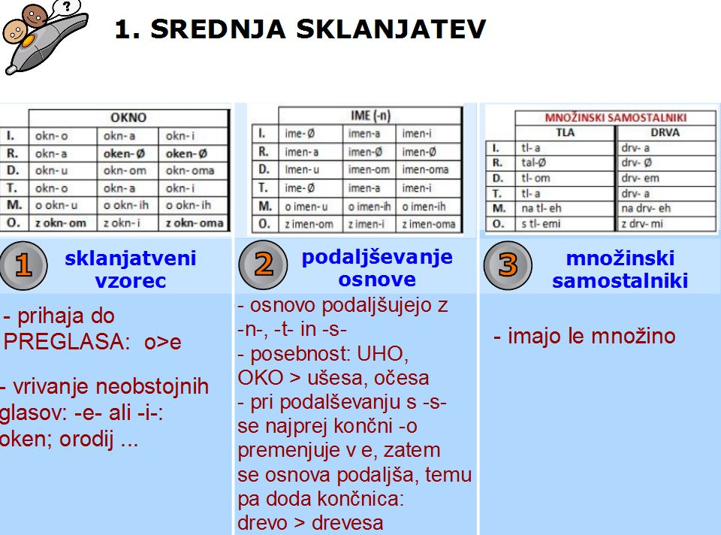

- V desnem stolpu so zapisane posebnosti sklanjatev. Pripišite jim ustrezni samostalnik kot zgled. Izbirajte med danimi besedami:
vrat, ščene, kolo, zvon, taksi, nadstropje, bolezen, mlaj, las, vreme, seme, tat, sanje, bolezen, trpljenje, želje, telo, mati, gospa, mož, škarje, ladja, vedro, most, gost

PRIMER | OPIS POSEBNOSTI
 | Posebnost v osnovi – podaljševanje osnove z –j-.
 | Posebna končnica v imenovalniku množine.
 | Posebnost v osnovi – podalševanje osnove s –t-.
 | Posebna končnica v rodilniku ednine.
 | Posebnost v osnovi – podaljševanje osnove z –n-.
 | Posebnost v osnovi – podaljševanje osnove s –s-.
 | Posebnost v osnovi – izpad/vrivanje polglasnika.
 | Posebnost v osnovi – vrivanje –i-.
 | V končnici je –e- namesto –o- (preglas).
 | Posebnost v osnovi – podaljševanje osnove z –ov-.
 | Posebnost v osnovi – podaljševanje osnove z –er-.
 | Množinski samostalniki.
 | Edninski samostalniki.
 | Posebnost v sklanjatvi.

